**宝山区2017学年第二学期期末**

**高三年级物理学科质量监测试卷**

**考生注意：**

**1．试卷满分100分，考试时间60分钟。**

**2．本考试分设试卷和答题纸。试卷包括三部分，第一部分为选择题，第二部分为填空题，第三部分为综合题。**

**3．答题前，务必在答题纸上填写姓名、班级、学校和准考证号。作答必须涂或写在答题纸上，在试卷上作答一律不得分。第一部分的作答必须涂在答题纸上相应的区域，第二、三部分的作答必须写在答题纸上与试卷题号对应的位置。**

**一、选择题（共40分。第1-8小题，每小题3分，第9-12小题，每小题4分。每小题只有一个正确答案。）**

1．卢瑟福的α粒子散射实验的结果表明

（A）原子还可再分 （B）原子核还可再分

（C）原子具有核式结构 （D）原子核由质子和中子组成

2. 用激光照射直径小于激光束的不透明圆盘，发现在不透明圆板的阴影中心，有一个亮斑，产生这个亮斑的原因是

（A）光的反射　 （B）光的衍射 （C）光的折射 （D）光的干涉

3．用α粒子(He)轰击氮核(N)，生成氧核(O)并放出一个粒子，该粒子是

（A）质子 （B）电子 （C）中子　 （D）光子

4．如图所示，为机械波a和机械波b在同一介质中传播时某时刻的波形图，则下列说法中正确的是



a

b

*x***/**m

*y*/cm

（A）b波的速度比a波的速度大

（B）b波的波长比a波的波长大

（C）b波的频率比a波的频率大

（D）这两列波可能会发生干涉现象

5．如图所示，有一定质量的带电小球用绝缘丝线悬挂于*O*点，并处在水平向左广大的匀强电场*E*中，小球静止时丝线与竖直方向夹角为*θ*，若剪断丝线，则带电小球将

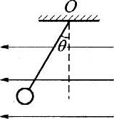

*E*

（A）仍保持静止

（B）水平向左作匀速直线运动

（C）竖直向下作自由落体运动

（D）沿绳斜向下作匀加速直线运动

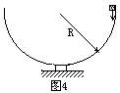6．质量为*m*的石块从半径为*R*的半球形的碗口下滑到碗的最低点的过程中，如果摩擦力的作用使得石块的速度大小不变，如图所示，那么

（A）因为速率不变，所以石块的加速度为零  
（B）石块下滑过程中受的合外力越来越大  
（C）石块下滑过程中的摩擦力大小不变  
（D）石块下滑过程中的加速度大小不变，方向始终指向球心

7．当两分子间距变化时分子势能变大了，则可以判定在此过程

（A）分子力一定做了功 （B）分子力一定增大

（C）分子间距一定变大 （D）分子力一定是引力

8．如图（a）所示，置于倾角为*θ*的导轨上的通电导体棒*ab*，恰好保持静止，在图（b）的四个侧视图中，标出了四种可能的匀强磁场方向，图（b）中杆*ab*与导轨之间的摩擦力可能为零的图是

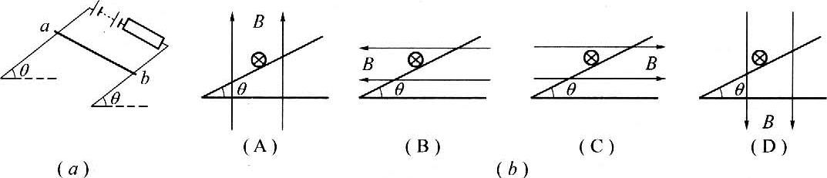

9．起重机的吊钩下挂着质量为*m*的木箱，如果木箱以大小为*a*的加速度匀减速下降了高度*h*，则起重机对木箱所做的功为

（A）*m*(*g*＋*a*)*h* 　　　　 （B）*m*(*g*－*a*)*h*

（C）－*m*(*g*＋*a*)*h* 　　　　（D）－*m*(*g*－*a*)*h*

10．如图所示的电路中，电池的电动势为*E*，内阻为*r*，电路中的电阻*R*1、*R*2和*R*3的阻值都相同，在电键S处于闭合状态下，若将电键S1由位置1切换到位置2，则

*E*

*r*

S

V

1

2

*R*1

*R*3

*R*2

S1

（A）电压表的示数不变

（B）电池的效率变小

（C）电阻*R*1两端的电压变小

（D）电池内部消耗的功率变小

11．如图所示，一物块在光滑的水平面上受恒力*F*的作用向左运动，其正前方固定一个足够长的轻质弹簧，则关于物块与弹簧接触后的运动，下列说法中正确的是

（A）物块一直作加速度减小的加速运动

*F*

（B）物块一直作加速度增大的减速运动

（C）当物块刚与弹簧接触时加速度最大

（D）当弹簧处于最大压缩量时，物块的加速度最大

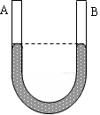12．如图所示，两端封闭的U形管位于竖直平面内，A、B管中一定质量的理想气体处于室温状态，开始时A、B管中的水银面相平，现使U形管在竖直平面内顺时针转过一个不大的角度，待管中水银柱稳定后，保持管转动后的姿态不变。

（A）若让U形管自由下落，则B管中的水银面将上升

（B）若让U形管自由下落，则两管中的气体压强将相等

（C）若将整个U形管放入热水中，则B管中的水银面将上升

（D）若将整个U形管放入热水中，则两管中的气体压强将相等

**二、填空题（共20分）**

13．人们通过光的干涉或衍射现象认识到光具有________性；又通过________现象认识到光具有粒子性，总之，目前人们认为光具有波粒二象性。

14．若将一个电量为2.0×10-10C的正电荷，从零电势点移到电场中M点需要克服电场力做功8.0×10-9J，则该正电荷在M点的电势能为______J；若再将该电荷从M点移到电场中的N点，电场力做功1.8×10-8J，则M、N两点间的电势差UMN＝______V。

15．在桥面上竖直向上抛出一个石子，2s末速度为5m/s，方向向下，4s末落至水面，则石子的初速度是_______m/s，桥面到水面的距离为________m。（*g*=10m/s2）

A

*t /* ℃

*P/*atm

C

1.0

1.5

147

-273

*0*

B

16．某同学利用DIS实验系统研究一定质量理想气体的状态变化，实验后计算机屏幕显示如图的*P*-*t*图像，已知在状态B时气体的体积*V*B=4.5L，则气体在状态A的压强为________ atm，气体在状态C的体积为________ L。

17．如图，金属棒ab置于水平放置的U形光滑导轨上，在ef右侧存在有界匀强磁场*B*，磁场方向垂直导轨平面向上，在ef左侧的无磁场区域cdef内有一半径很小的金属圆环L，圆环与导轨在同一平面内。现使金属棒ab以初速度*v*0从磁场左边界ef处进入磁场，则金属棒ab在运动过程中，圆环L有_________（选填“收缩”或“扩张”）趋势，圆环L内产生的感应电流方向为_________方向（选填“顺时针”或“逆时针”）。

L

a

b

c

d

e

f

*B*

*v*0

**三、综合题（共40分）**

**注意：第19、20题在列式计算、逻辑推理以及回答问题过程中，要求给出必要的图示、文字说明、公式、演算等。**

18．在“用DIS测电源的电动势和内阻”的实验中：

（1）图（a）为实验电路图，定值电阻*R*0*=*1 Ω，*R*为滑动变阻器，矩形框B代表的是__________；图（b）为实验的实物连接图，请用笔线代替导线完成该实物连接图。

数据采集器

电压传感器

电流传感器

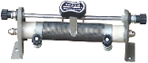

（b）



*R*0

*R*

接计算机

S

*R*

*R*0

（a）

B

A

（c）

0

0.1

0.2

1.5

1.6

1.7

2.1

1.8

1.9

2.0

*U*/V

*I*/A

0.3

0.5

0.6

0.4

（2）实验测得的路端电压*U*相应电流*I*的拟合曲线如图（c）所示，由此得到电源电动势*E*=_______V；当电压传感器的示数为1.6V时电源的输出功率为_______W。

（3）实验测得的数据如图（c）所示，则实验中选用的滑动变阻器最合理的阻值范围为

（A）0~5Ω （B）0~20Ω

（C）0~50Ω （D）0~200Ω

19．（14分）如图所示，长*s*=4m的粗糙水平面AB与足够高的光滑曲面BC平滑连接，一质量*m*=2kg的小物块静止于A点，对小物块施加与水平方向成*α*=53°，大小为11N的恒力*F*，当小物块到达曲面底端B点时迅速撤去*F*，小物块与水平面间的动摩擦因数为0.5。

（1）求小物块在水平面AB上运动时的加速度*a*；

（2）求小物块在曲面BC上能到达的最大高度*h*；

*F*

*α*

A

B

C

*h*

*s*

（3）试通过计算说明小物块能否回到A点？

（sin53°=0.8， cos53°=0.6，*g*=10m/s2）

20.（16分）如图所示，光滑的金属导轨MN、PQ固定在竖直面内，轨道间距*L*=1m，底部接入一阻值*R*=0.15Ω的定值电阻，上端不相连接，金属导轨处于垂直导轨平面向里的磁感应强度*B*=0.5T的匀强磁场中。一质量*m*=0.5kg的金属棒ab与导轨接触良好，其离金属导轨的上端和底部都足够长，ab连入导轨间的电阻*r*=0.1Ω，电路中其余电阻不计。不可伸长的轻质细绳绕过光滑的定滑轮与ab相连，在电键S打开的情况下，用大小为9N的恒力*F*从静止开始向下拉细绳的自由端，当自由端下降高度*h*=1.0m时细绳突然断了，此时闭合电键S。运动中ab始终垂直导轨，并接触良好。不计空气阻力，取*g*=10m/s2，试问：

（1）当细绳自由端下降高度*h*=1.0m时，ab棒速度的大小是多少？

（2）当细绳突然断后ab棒的运动情况如何？

（3）当ab棒速度最大时电阻*R*消耗的电功率是多少？

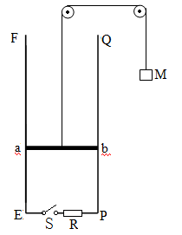

N

M

Q

***F***

P

*B*